Перечень мероприятий в рамках Всероссийских Эстафет
«Мои финансы: этап 7» ноябрь - декабрь 2025г
Приложение 1

Название события/  мероприятия | Дата, время начала и время окончания  события/  мероприятия | Целевая аудитория * | Количество участников | Подробное описание события/мероприятия | Просветительская информация размещена на медиаресурсах (сайты, телеграм, ВК, одноклассники, Яндекс дзен, Rutube) | Муниципальное образование, в котором проходило событие/ мероприятие, в том числе адрес | Организаторы события/  мероприятия
1 | 2 | 3 | 4 | 5 | 6 | 7 | 8
Финансовый перевёртыш | 10.12.2025  10:00 – 11:00 | школьники | 8 | Увлекательная мини-игра помогает понять, какие шаблоны мышления живут внутри каждого человека, и как "отредактировать" сдерживающие установки в отношении денег, настраивает менять мышление в позитивную сторону. | Телеграмм, https://web.telegram.org/a/#-1002649803389 | Анучинский муниципальный округ, с. Виноградовка, ул. Арсеньевская, 1-а | Виноградовский филиал МБОУ школы с. Анучино

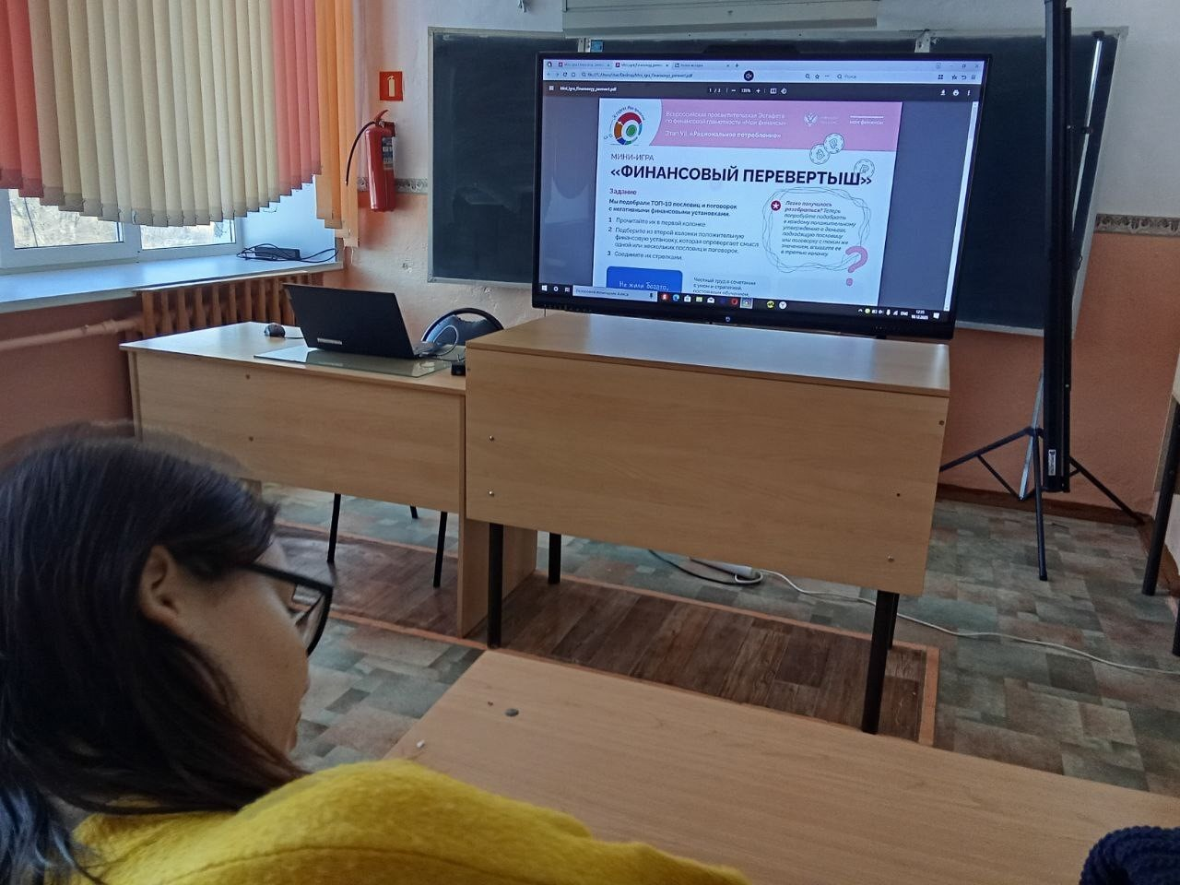

Название события/  мероприятия | Дата, время начала и время окончания  события/  мероприятия | Целевая аудитория * | Количество участников | Подробное описание события/мероприятия | Просветительская информация размещена на медиаресурсах (сайты, телеграм, ВК, одноклассники, Яндекс дзен, Rutube) | Муниципальное образование, в котором проходило событие/ мероприятие, в том числе адрес | Организаторы события/  мероприятия
1 | 2 | 3 | 4 | 5 | 6 | 7 | 8
Рациональное потребление | 11.12.2025  10:30 – 11:20 | школьники | 7 | Ученики разгадывали сложные экономические ребусы и играли в захватывающий финансовый перевёртыш!  А в конце мероприятия ребята узнали 7 золотых правил осознанного потребителя:  Тратить с удовольствием, но только на то, что мне, действительно, нужно.  Планировать покупки.  Составлять список покупок перед походом в супермаркет.  Разбирать раз в год все шкафы.  Скрывать объявления, которые заставляют купить то, что я не планировал.  Помнить - Акции не делают вещи нужными!  Помнить, что удовольствие — не только в покупках.  Школьники поняли главное: "Разумное потребление меняет образ жизни!" | Телеграмм, https://web.telegram.org/a/#-1001782066178 | Анучинский муниципальный округ, с. Муравейка,  ул. Партизан, 20 | Муравейский филиал МБОУ школы с. Анучино

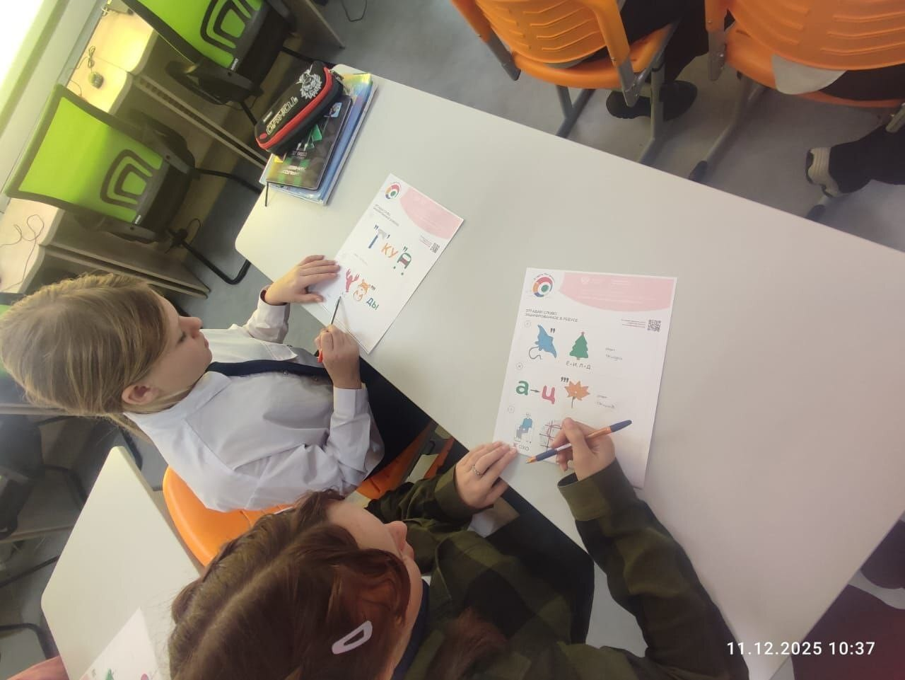

Название события/  мероприятия | Дата, время начала и время окончания  события/  мероприятия | Целевая аудитория * | Количество участников | Подробное описание события/мероприятия | Просветительская информация размещена на медиаресурсах (сайты, телеграм, ВК, одноклассники, Яндекс дзен, Rutube) | Муниципальное образование, в котором проходило событие/ мероприятие, в том числе адрес | Организаторы события/  мероприятия
1 | 2 | 3 | 4 | 5 | 6 | 7 | 8
«Рациональное потребление, сознательного распределения ресурсов для максимизации пользы и качества жизни». | 04.12.2025  11:30 – 12:20 | школьники | 12 | Ребята узнали, как отказаться от импульсивных трат, как пройти период распродажи с минимальными тратами, как избавляться от ненужных или сломанных вещей, как отключить ненужные подписки.  Урок сопровождался интерактивными формами работы, что позволило школьникам закрепить полученные знания через практические задания и обсуждение конкретных жизненных ситуаций. | Телеграм, https://web.telegram.org/a/#-1001750910668 | Анучинский муниципальный округ, с. Тихоречное, ул. Молодёжная, д.20 | Тихореченскийфилиал МБОУ школы с. Чернышевка

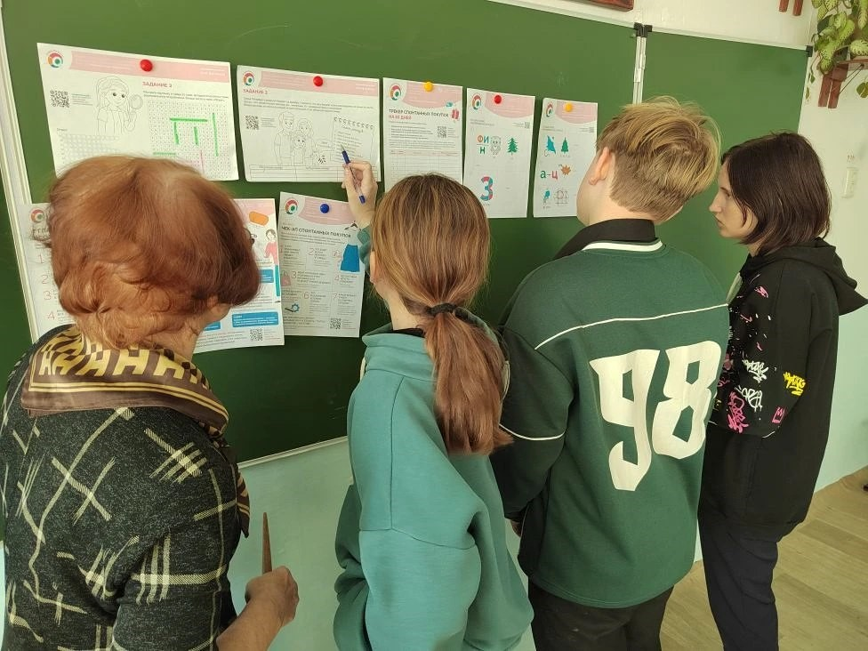

Название события/  мероприятия | Дата, время начала и время окончания  события/  мероприятия | Целевая аудитория * | Количество участников | Подробное описание события/мероприятия | Просветительская информация размещена на медиаресурсах (сайты, телеграм, ВК, одноклассники, Яндекс дзен, Rutube) | Муниципальное образование, в котором проходило событие/ мероприятие, в том числе адрес | Организаторы события/  мероприятия
1 | 2 | 3 | 4 | 5 | 6 | 7 | 8
Рациональное потребление | 04.11.2025  10:00 – 10:40 | школьники | 11 | Ребята рассмотрели Чек-ап спонтанных покупок, 7 главных выводов осознанного потребления и проверили свою смекалку, расшифровывая ребусы. | https://web.telegram.org/a/#-1001644662937 | Анучинский муниципальный округ, с. Пухово, ул. Школьная, д.1 | Пуховский филиал МБОУ школы с. Чернышевка

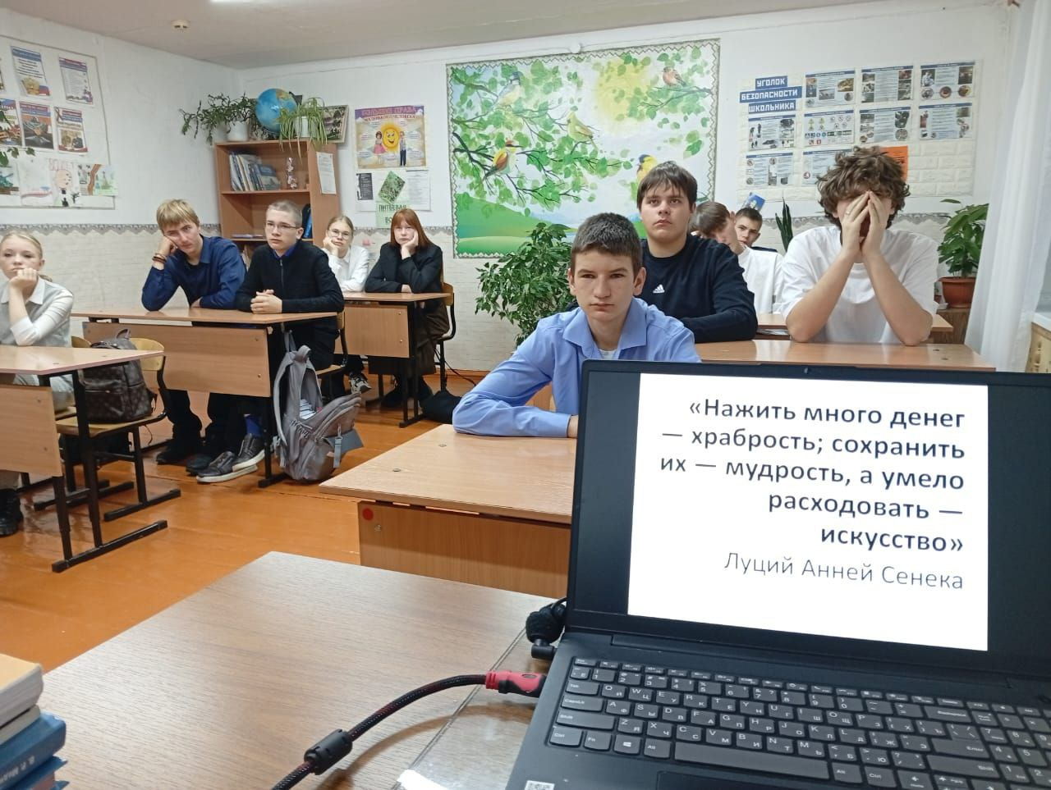

Название события/  мероприятия | Дата, время начала и время окончания  события/  мероприятия | Целевая аудитория * | Количество участников | Подробное описание события/мероприятия | Просветительская информация размещена на медиаресурсах (сайты, телеграм, ВК, одноклассники, Яндекс дзен, Rutube) | Муниципальное образование, в котором проходило событие/ мероприятие, в том числе адрес | Организаторы события/  мероприятия
1 | 2 | 3 | 4 | 5 | 6 | 7 | 8
Как копить и хранить? | 14.11.2025  12:00 – 12:40 | Школьники | 15 | Участники мероприятия активно обсудили важность финансовых накоплений и познакомились с полезными советами, позволяющими грамотно распоряжаться своими средствами. После теоретической части ребята посмотрели познавательные видеоролики, раскрывающие секреты успешного накопления | https://t.me/sdk_star/2566 | Анучинский муниципальный округ, с. Староварваровка ул. Мира, 25 | СДК с. Староварваровка

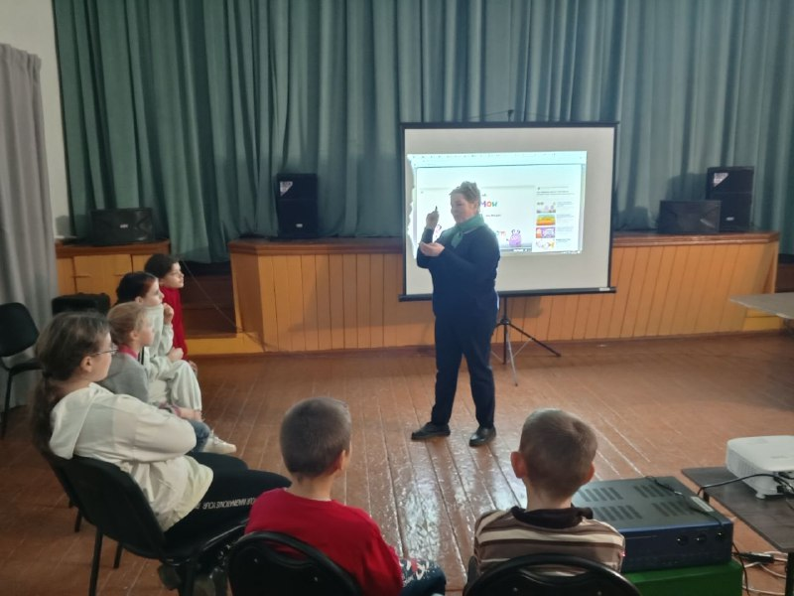

Название события/  мероприятия | Дата, время начала и время окончания  события/  мероприятия | Целевая аудитория * | Количество участников | Подробное описание события/мероприятия | Просветительская информация размещена на медиаресурсах (сайты, телеграм, ВК, одноклассники, Яндекс дзен, Rutube) | Муниципальное образование, в котором проходило событие/ мероприятие, в том числе адрес | Организаторы события/  мероприятия
1 | 2 | 3 | 4 | 5 | 6 | 7 | 8
«Рациональное потребление» | 08.12.2025  11:00 – 11:40 | Школьники | 15 | Ребята узнали, как отказаться от импульсивных трат, пройти период распродажи с минимальными тратами, как избавляться от ненужных или сломанных вещей, как отключить ненужные подписки. | https://t.me/c/1734349502/3507 | Анучинский муниципальный округ, с. Тихоречное, ул. Молодежная,1 | Библиотека с. Тихоречное

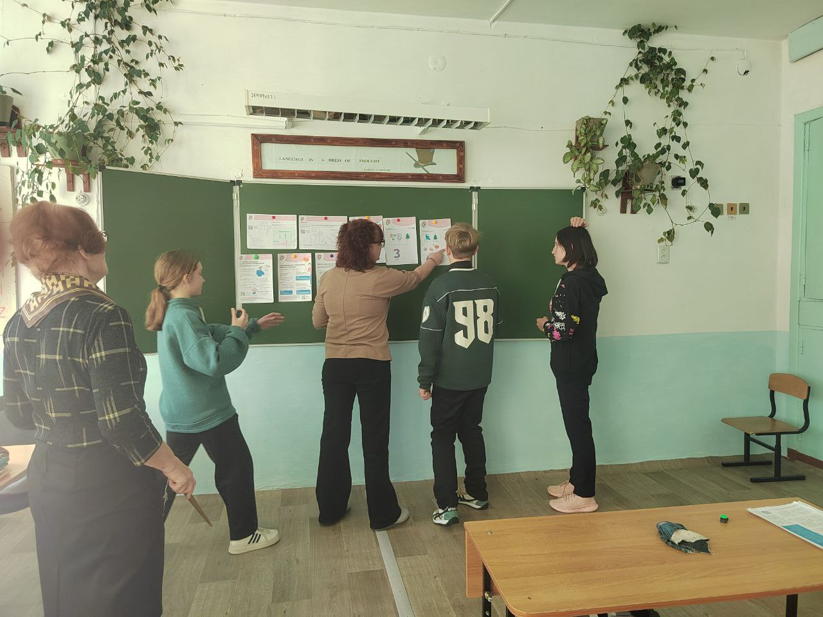

Название события/  мероприятия | Дата, время начала и время окончания  события/  мероприятия | Целевая аудитория * | Количество участников | Подробное описание события/мероприятия | Просветительская информация размещена на медиаресурсах (сайты, телеграм, ВК, одноклассники, Яндекс дзен, Rutube) | Муниципальное образование, в котором проходило событие/ мероприятие, в том числе адрес | Организаторы события/  мероприятия
1 | 2 | 3 | 4 | 5 | 6 | 7 | 8
Игра – тренинг «Рациональное потребление!» | 10.12.2025  14:30 – 15:15 | Смешанная аудитория | 10 | Посетители библиотеки совместно с финансовым консультантом страховой компании "Капитал-лайф" приняли участие мероприятии -тренинге, главная цель которого – научить каждого из нас грамотно распоряжаться своими финансами, избегать ненужных долгов и принимать осознанные решения о тратах.. | https://t.me/sdkbiblioteka/211 | Анучинский муниципальный округ,  с. Новогордеевка, ул. Комсомольская, 1 а | Библиотека с. Новогордеевка

